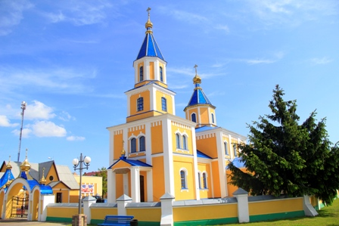
Храм Покрова Пресвятой Богородицы (г. Иваново)
На месте храма Покрова Пресвятой Богородицы в прежние времена были построены два храма. Первый — деревянный, небольшой по размерам, был сожжен. Второй храм также был деревянный. Однако от старости был разрушен. В 1901 году на пожертвования прихожан был построен новый храм из кирпича. 23 декабря 1901 был освящен в честь Покрова Пресвятой Богородицы. Во время I Мировой войны, когда город Иваново был оккупирован германскими войсками, в храме был военный госпиталь, а затем конюшня. В 60-е годы ХIХ столетия храм хотели закрыть, однако прихожане отстояли свою Святыню. В 1995 году была проведена реконструкция здания храма. К основной части были достроены две пристройки общей площадью 100 м. кв.
21 ноября 1999 г. в День Святого Архистратига Божия Михаила замироточила икона Божией Матери "Почаевская". 22 июня 2001 года храм посетил Святейший Патриарх Московский и всея Руси Алексий II и подарил храму напрестольный крест с дарственной надписью.
Церковь имеет 4-х частную объемно-пространственную композицию: колокольня, трапезная, основной объем, апсида. Вертикальными доминантами храма являются 3-ярусная (восьмерик на 2 четверике) шатровая колокольня с притвором в 1-м ярусе и кубовидный основной объем, 4 – скатная пологая крыша, которого завершена 8-гранным шатровым барабаном. Многоплановую пространственную композицию обогащают боковые притворы и паперть главного входа.
Внесен в Государственный список историко-культурных ценностей Республики Беларусь как объект историко-культурного наследия регионального значения.

